SADEŽ MESECA OKTOBRA JE GROZDJE
06. 10. 2022
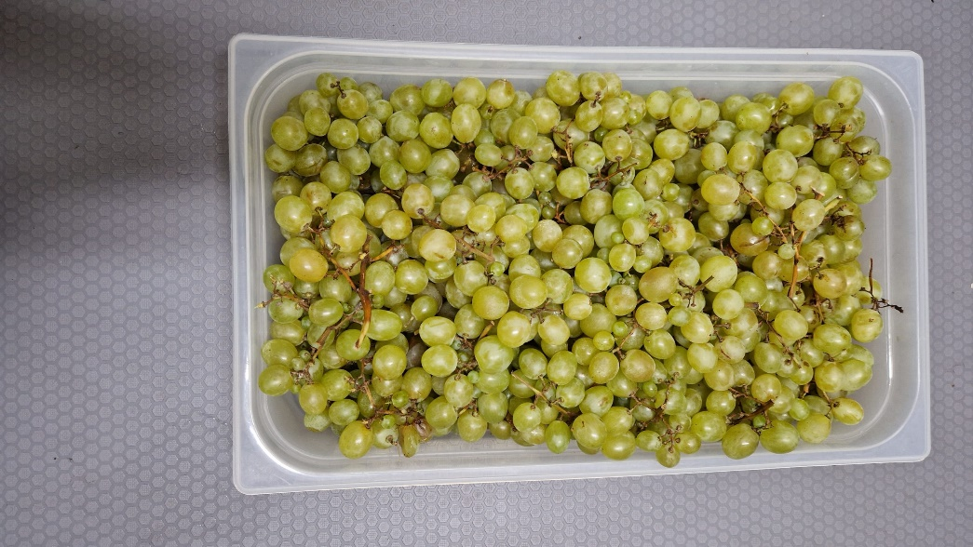
Uživanje grozdja v smernicah zdravega prehranjevanja priporočajo vsak dan. V grozdju se nahajajo snovi, ki pomagajo čistiti kri, vplivajo na ohranjanje zdravega ožilja in srca, čistiti pomagajo sečne poti, zniževati holesterol, vplivati na umske in fizične sposobnosti možganov in telesa. Rdeče grozdje vsebuje več železa, zato je boljše od belega grozdja. Morda niste vedeli, da iz grozdnih pečk izdelujejo olje, ki ga lahko zaužijemo s solato ali samostojno s čajno žličko do trikrat na dan. Grozdje uporabljajo tudi v kozmetični industriji.
Samopostrežna malica vam v oktobru ponuja grozdje kot samostojno jed s kuskusom in medom iz podružnične šole Podkum.
Kuharice so iz grozdja pripravile marmelado, ki jo boste lahko zaužili v palačinkah ali kot namaz na kruhu in bio maslu kmetije Sešlar z Izlak.
Grozdni sok nam bodo dobavili iz Domačije dobrot Metka iz Dobrnberka v Vipavski dolini.
Na voljo je tudi sadje iz sheme šolskega sadja ter mleko iz sheme šolskega mleka bio kmetije Sešlar.
Grozdje v nepredelani obliki je belo in rdeče.
Pozdravila vas bo grozdna deklica, katere kreacijo so ustvarili kuharica Martina in učenca Julija in Peter Stražar.
Vaše izdelke na temo grozdje pričakujem do zadnjega tedna v oktobru. Nagrada vas že čaka.
Organizatorka prehrane Nada Brezovar

